

**春　の**

**入学・入園準備に**

**春の体操短期教室**

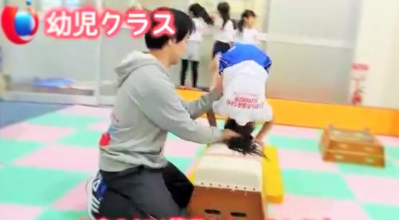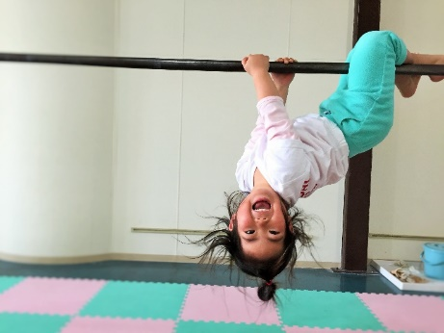

**とびばこクラス**

**できました**

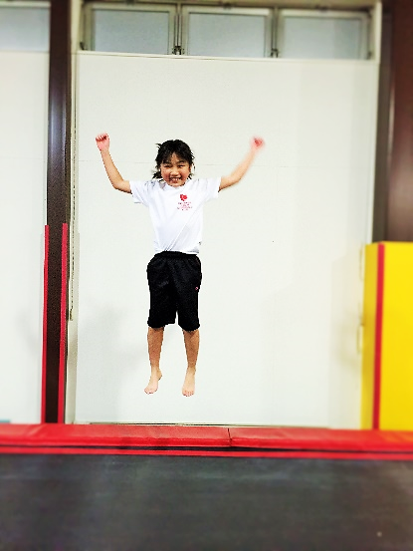

**トランポリンクラス**



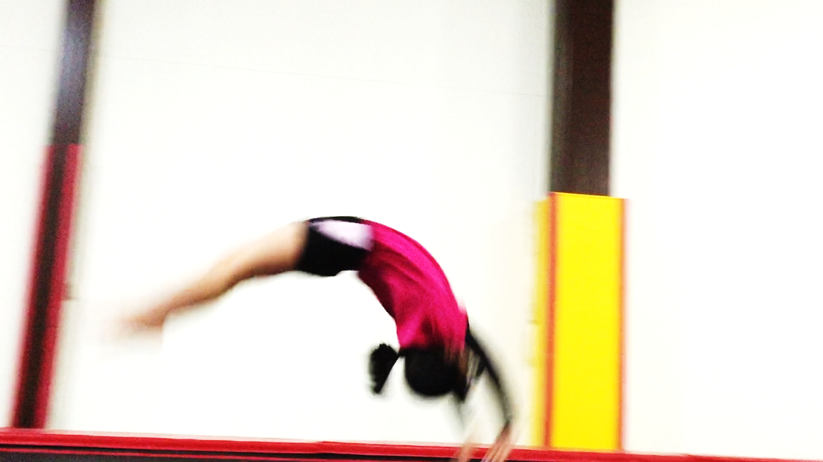

**てつぼうクラス**

**３月２０日（日）**

**２１日（月）**

**ばくてんクラス**



**時間**  　　**種目**　　　　　　　　　　**定員**

１０：００～１０：３０ 　 親子体操　　　　　　　　　（１５名）

１０：４０～１１：１０ 　 トランポリン（レベルI） （２０名）

１１：２０～１１：５０　　　鉄棒　　　　　　　　　　　（３０名）

１２：００～１２：３０　　　とび箱　　　　　　　　　　（３０名）

１３：３０～１４：００　　　トランポリン（レベルII） （２０名）

１４：１０～１４：４０　　　バク転　　　　　　　　　　（３０名）

※親子体操は、２歳～年長さんが対象のクラスです。

１クラス

***￥500***

税別

**逆上がり・とび箱の開脚とびを入学・入園前に覚えよう！**

＜お問い合わせ先＞

〒２７４－００７１　船橋市習志野４－１６－２

Tel:０４７－４０４－５４８７

受付時間：火曜～日曜　１０：００～１８：００

HP：http://usjgym.jp

✤交通手段

JR津田沼、新京成北習志野からバスで、自衛隊前下車徒歩１０分

成田街道より県道５７号線へ、漫画喫茶ハスラー真後ろが当体育館

**船橋ジュニア体操クラブ**

**参加を希望される方へ**

・３月１８日までにご予約ください。

・動きやすい服装でお越しください。

・駐車スペースもございます。

・３歳からご参加できます。

お申込方法

お電話でお申し込みください。



https://pixabay.com/static/uploads/photo/2013/07/13/10/51/fingers-157937_640.png

船橋ジュニア

入学・入園応援キャンペーン　入会金 無料 + Tシャツプレゼント

※短期教室最終日までにご入会いただいた方限定